7주차 과제_2
Liam(황하람)

이미지 데이터셋 CIFAR-10과 사전 훈련된 VGG16 모델을 가져와 전이 학습을 수행

코드 | 7주차 과제.ipynb

- 사용된 데이터셋
데이터셋 이름 | CIFAR-1
전체 샘플 수 | 훈련데이터 5만개, 테스트 데이터 1만개
분류 수 | 10개

full파인튜닝과 특징추출의 성능 비교표와 학습 곡선(손실, 정확도)
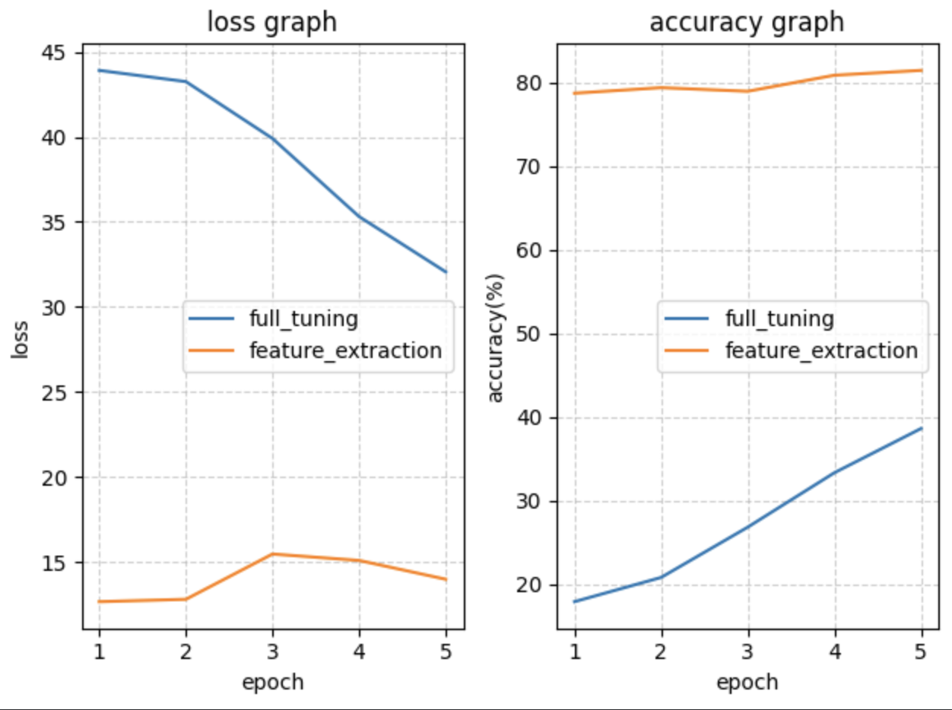

Feature Extraction과 Fine Tuning의 차이 분석
- Feature Extraction: 사전 학습된 모델의 특징추출 레이어를 고정하고, 새로운 분류기만 학습. 전반적인 특징은 유지하고 분류만 재학습하는 방식이다.
- Fine Tuning: 사전 학습된 모델의 일부 또는 전체 레이어를 새로운 데이터셋에 맞춰 재학습한다. 기존 특징을 미세 조정하여 새로운 데이터셋에 더 적합하게 만든다.
- 위의 학습결과 그래프에서 Feature Extraction은 처음부터 높은 정확도를 보였고, Fine Tuning은 처음에는 정확도가 낮았지만 점점 정확도가 증가하는 추세를 보이고 있다.

Fine Tuning 시 레이어를 얼마나 동결/해제했는지와 그 이유 설명
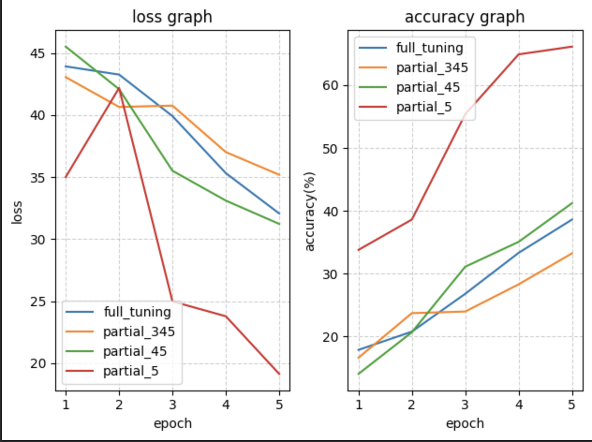
- Fine Tuning 시 일반적으로 초기 레이어는 일반적인 특징(에지, 질감 등)을 학습하므로 동결하고, 후기 레이어는 데이터셋 특유의 고수준 특징을 학습하므로 해제하여 학습하였다.
- 위의 그래프는 초기block부터 점진적으로 동결하면서 학습을 진행하였을 때 결과를 나타난 그래프이다. block5만 동결을 해제하여 학습을 진행하는 경우 학습 성능이 가장 높았음을 확인 할 수 있었다.

